思想品德 第八单元《对社会负责》单元测试（粤教版八年级下册）

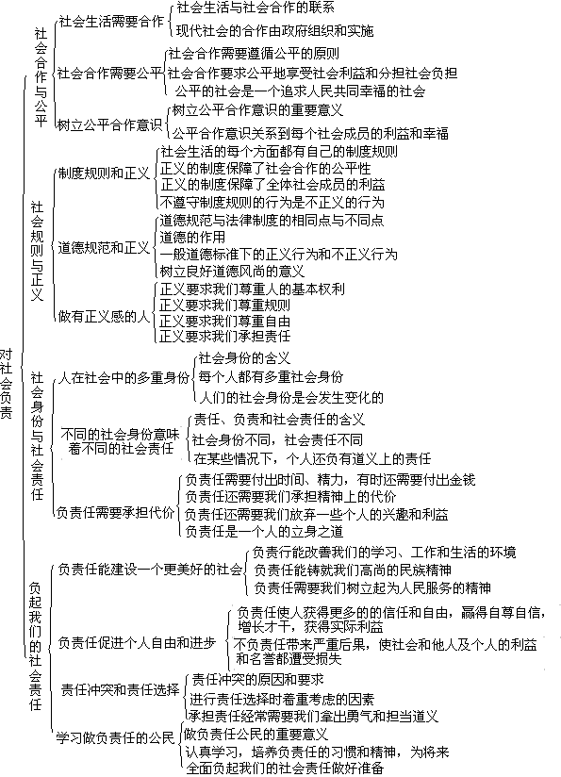
【知识框架】

【核心问题】

8.1 社会合作与公平
1.为什么社会生活需要合作？
2.在现代社会中，社会合作是如何实现的？
3.为什么社会合作需要确立和遵循公平原则？
4.中学生应该如何树立公平合作意识？
8.2 社会规则与正义
1.制度规则与正义有什么关系？
2.法律制度与道德规范的主要区别是什么？
3.什么是正义的行为？什么是非正义的行为？
4.如何做一个有正义感的人？
8.3 社会身份与社会责任
1.一个人的基本社会身份是什么？为什么每个人会有多重社会身份？
2.如何理解不同的社会身份要承担不同的社会责任？
3.负责任要付出哪些代价？
8.4 负起我们的社会责任
1.负责任的意义是什么？
2.为什么负责任能促进个人自由和进步，不负责任会带来哪些负面影响？
3.什么是责任冲突？责任冲突时应该如何选择？
4.中学生应如何负起社会责任？

【方法指津】
例 全国孝老爱亲道德模范——洪战辉，在家庭屡遭变故、生活艰辛的情况下，12年来克服种种困难，把一个和自己没有血缘关系的弃婴一手养大。艰难困苦并没有压弯他稚嫩的脊梁，他不但自己考上了大学，还靠做小生意、打零工供“捡来”的妹妹读书，为父治病。尽管生活拮据，但他从未申请过特困补助，还拿钱资助其他困难同学。他怀着一颗朴实善良的心，顽强地学习和生活，真诚地关爱社会、呵护家人，自强自立，勇于进取。
(1)材料中洪战辉扮演了哪些重要角色？承担了什么责任？
(2)谈谈你如何向洪战辉学习。
分析 解答此题要注意多角度、多方面思考。这道题是对新课程“懂得人因不同的社会身份而负有不同的责任，每个人都是多重角色，也负载着多种责任”能力目标和“树立责任意识，努力做一个负责任的公民”情感、态度、价值观目标的落实。
答案 (1)①家长与哥哥：抚养教育“捡来”的妹妹，操持家庭生活。②作为子女：承担了孝敬、赡养、照料父母的责任。③作为学生：刻苦学习，帮助同学。④作为普通公民：关爱社会、扶危济困、服务他人，奉献社会。
(2)①加强品德修养，做不畏困难、乐观向上、自立自强、开拓进取的人。②在学习、创造、奉献的过程中，扮演好自己的角色，严于律己，做负责任的公民，过积极健康的生活，在奉献中实现自己的价值。 (言之有理，符合题意皆可)

【单元测试】

一、选择题（下列各题均有四个选项,其中只有一个选项最符合题意，请将所选答案的字母填入题干后的括号内。每题2分，共50分。）
1.自1901年诺贝尔奖颁发以来，获奖者中三分之二的科学家是与人合作而获奖的。这表明( )。
①善于合作有助于我们事业的成功 ②社会合作的范围主要在科学技术领域
③合作是一种力量，也是一笔财富 ④富有开拓精神的人，善于与他人合作
A.①②③ B.①②③ C.①③④ D.①②③④
2.邓小平说：“我们一定要坚持按劳分配的社会主义原则。按劳分配是按劳动的数量和质量进行分配的。”我国的这一分配制度体现了社会生活中的 原则。（ ）
A.平等 B.自愿 C.公平 D.合作
3.下列关于社会合作说法不正确的是( ) 。
A.政府为社会合作提供公共服务
B.任何时代社会合作的内容都一样
C.社会合作需要制定合理制度来保证
D.社会合作是社会生活顺利进行的必要条件
4.下列措施没有体现社会公平的是( )。
A.全面免除农民农业税，提高农民的收入
B.实施医疗改革，让低收入人群看得起病
C.国家进一步改革税制，缩小不合理的收入差距
D.某厂家将霉变发黑的面线条粉碎，制成新挂面
5.对社会上不公平的现象,我们也应给予关注、思考和批判,这有助于( )。
①提升我们的公平合作意识 ②建设更加繁荣的社会
③帮助和扶持社会弱势群体 ④建设更加美好的社会
A.①②③ B.①②③④ C.①②④ D.②③④
6.温家宝总理在《政府工作报告》中指出：食品药品安全、医疗服务、教育收费等方面还存在群众不满意的问题，要解决这些问题，需要社会付出大量的人力、物力和资金，这些代价只能由社会成员共同负担。这说明( )。
A.社会合作要付出一定的代价 B.让社会付出代价是不公平的
C.社会合作是政府的一种负担 D.按劳分配必然导致贫富不均
7.孟子曰：“以德服人者，众心悦而诚服也。”下列说法中正确反映其含义的是（ ）。
A.道德具有感召力和劝导力 B.道德支配着人们的基本立场
C.以德治国就能管理好国家 D.以德治国可以代替依法治国
8.建立正义制度的基础是（ ）。
A.个人的自由 B.个人的利益 C.全体社会成员的利益 D.政府的利益
9.周婷婷和王铮就读于辽宁师范大学教育系，一个双目失明，一个双耳失聪。她们两人为了共同的目标一一生活上要自理，学习上不落后，组成了“海伦·凯勒”号联合舰队。周看不清听得见，她做王的耳朵；王看得清听不见，就做周的眼睛，两人取长补短，扬长避短，实现了生活上的自理，并且在学习上也取得了成功。上述事例说明( )。
①生活中处处都有合作 ②合作有助于实现优势互补
③合作能战胜一切困难 ④合作有助于我们取长补短
A.②④ B.①③ C.①② D.③④
10.某市决定凡是经市政府办审核公布的本年度市民营企业前50名的纳税大户,“其控股企业主的子女中考均可享受在语数英总分的基础上加20分的照顾。外商子女也参照执行。”该举措( )。
①符合制度规则和正义 ②会加剧社会的不平等
③破坏教育公平的原则 ④不利于社会合作的公平
A.①②④ B.①②③ C.②③④ D.①③④
11.方芳在某公司找到一份会计的工作，她辛辛苦苦地干了一个月，满怀喜悦地去领工资，但老板却以她曾迟到为由，扣了她20%的工资。方芳觉得很不公平，因为自己从未迟到过。面对这种不公平，她应该( )。
A.找朋友用暴力手段讨回工资 B.立即辞职
C.用合法的手段寻找解决问题 D.忍气吞声
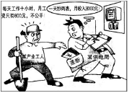
12.右边漫画告诉人们（ ）。
A.人与人之间的关系是不平等的
B.职业分工直接影响收入的高低
C.社会公平正义是我们共同追求的目标
D.必须减少和消除行业垄断，倡导公平
13.下列行为中属于最严重的不正义的行为是( )。
A.无正当理由向他国发动战争 B.伤害他人的自由
C.故意伤害他人的生命和身体 D.伤害他人的尊严
14.如冰打算乘坐公共汽车去公园玩。他将八个一角的硬币投到了投币箱，暗自高兴：少交了两角钱，却没被别人发现。对如冰的行为理解错误的是（ ）。
A.用这种方式省钱可以理解 B.是非正义的行为
C.会使公司受到严重的损失 D.是不道德的行为
15.一个有正义感的人（ ）。
①会对不良行为听之任之 ②会尊重规则
③会尊重他人的基本权利 ④会尊重自由
A.①②③ B.②③④ C.①③④ D.①②④
16.在社会的舞台上，每个人都（ ）。
①只能扮演一种角色 ②因不同的社会身份承担着不同的责任
③扮演着不同的角色 ④因不同的社会角色承担着共同的责任
A.①④ B.②③ C.①③ D.②④
17.对中学生来说，下列行为中属于不负责任的是（ ）。
A.不参加军训 B.孝敬父母 C.积极参加集体活动 D.关心国家大事
18.在现实生活中，承担责任经常需要我们（ ）。
A.以财力为后盾 B.以权势为靠山 C.拿出勇气和担当道义 D.讲究人情世故
19.引起责任冲突的主要原因是（ ）。
A.个人利益 B.社会身份的多重性 C.他人的干忧 D.外界的环境
20.负责任促进个人自由和进步，这是因为（ ）。
①负责任使人利益受损 ②负责任使人赢得自尊自信
③负责任使人增长才干 ④负责任使人升官发财
A.①② B.②④ C.②③ D.③④
21.下列做法体现了社会责任感的是（ ）。
①偷税漏税 ②为构建和谐福建出力
③制假售假 ④积极为希望工程捐款
A.①③ B.②④ C.③④ D.①②
22.据报道，中国首支环保登山队——“中国珠峰环保登山队”克服了珠峰地区高寒、狂风、缺氧、低压等恶劣的自然环境，完成了一系列公益环保活动。这说明（ ）。
①承担责任需要付出代价 ②承担责任需要我们拿出勇气
③承担责任需要付出金钱 ④不负责任使个人名誉遭损失
A.③④ B.①② C.②④ D. ①④
23.近年来,神州大地上涌现出了一大批孔繁森式的好干部,许振超式的好工人,徐洪刚、李向群式的好战士，赵雪芳式的好医生，韩素云式的好军属，邱娥国、任长霞式的好警察……正是因为社会中有无数像他们这样积极地负起自己责任的人，社会生活才能（ ）。
A.没有任何矛盾和冲突 B.杜绝一切违法犯罪的现象
C.井然有序、平安祥和 D.真正实现社会绝对的公平
24.在2009年“感动中国十大杰出人物”颁奖晚会上，十大人物的事迹平凡而又令人感动，你认为最令人感动的是他们（ ）。
A.取得的成功 B.对社会负责的人生态度 C.善良的品格 D.获得的荣誉
25.据新华网报道，上海市市北中学高三学生彭吟，因勇斗4个偷车贼的见义勇为之举被“破格”评为今年上海市三好学生。自今年起，“社会责任感”将成为上海市评选三好学生的一项重要指标。上海市的这种做法( )。
①有助于青少年社会责任感的培养
②有助于青少年树立正确的人生观
③表明学习文化知识不再是中学生的主要责任
④表明只要有社会责任感，就能成为三好学生
A.①② B.②④ C.③④ D.①③

二、非选择题（共50分）
26.中共中央总书记胡锦涛在十七大报告中提出，必须在经济发展的基础上，更加注重社会建设，着力保障和改善民生，促进社会公平正义。
(1)我们党和政府在关心“民生”方面做了许多工作，请举出两例。（4分）

(2)请结合自身实际谈谈如何才能做到公平正义？（4分）

27.一位成功人士曾经这样感言：“居住在一个自由而美丽的国家，生活在一个公正而善良的社会，是我们每个人心中的理想。为了这个理想，我们要了解社会生活，负起社会责任。”
（1）什么是责任？什么是负责？（6分）

（2）不负责任会有什么后果？（4分）

28. 材料一：尽管责任有时使人厌烦，但不履行责任，不认真工作的人什么也不是。——[美]刘易斯
材料二：有了责任心，生活就有了真正的涵义和自由。 ------- [俄] 托尔斯泰
（1）材料一的名言说明什么？（4分）

（2）你是如何理解负责任需要承担代价？（4分）

29. 青年工人于国庆发现两名歹徒在厂家属区偷东西，便迎面将他们截住，歹徒威胁矮小瘦弱的于国庆说：“赶紧让路，不然老子就废了你！”小于毫不畏惧，厉声喝道：“你们今天跑不了，跟我上派出所去。”说罢就冲了上去，与歹徒厮打起来。一名歹徒拿起一根撬棍，劈头盖脸地砸向于国庆，小于满脸是血，浑身是伤，3次被歹徒打倒，3次爬起来，仍与歹徒搏斗。10分钟后，闻迅赶来的群众和警察将歹徒抓获。于国庆被授予“见义勇为标兵”光荣称号。
（1）于国庆的行为是一种什么行为？（4分）

（2）于国庆的事迹启迪我们应该怎样做一个有正义感的人？（4分）

三、探究活动题
30. 世界五彩缤纷，社会纷繁复杂，我们拥有一个共同的名字叫“公民”。在社会生活的大舞台上，每个公民都要“扮演”种种角色，如学生、老师、子女、家长、丈夫、妻子、顾客、营业员、领导、职工、医生、病人、乘客、驾驶员、军官、士兵……亲爱的同学们，你应该知道，每当我们“扮演”这些角色的时候，我们都必须履行好与“角色”相应的义务，同时也要享有与之相应的权利。只有这样，公民在社会生活中对这个角色的“扮演”才能算是成功的。
请根据下列角色，谈谈你的责任。（16分）
在家里，我的角色：

我的责任：

在学校，我的角色：

我的责任：

在公园里，我的角色：

我的责任：

在饭店消费时，我的角色：

我的责任：

我的角色
和责任

【参考答案】

一、选择题
1.C 2.C 3.B 4.D 5.B 6.A 7.A 8.C 9.A 10.C 11.C 12.D 13.C 14.A
15.B 16.B 17.A 18.C 19.B 20.C 21.B 22.B 23.C 24.B 25.A

二、非选择题
26.(1)进行收入分配制度改革，缩小居民收入差距；取消农业税；社会主义新农村建设；“两免一补”,最低生活保障制度，“阳光工程”等。(回答其中两点即可) (2)树立公平意识，积极承担社会责任，学会维护自己的合法权益，不侵害他人、集体和国家的利益，坚持正义标准，同非正义行为作斗争等。
27.（1）责任是一个人份内应做的事，对责任的承担就叫做负责。（2）不负责任会带来严重的后果：①使社会和他人遭受损失；②使个人利益遭受损失；③使个人名誉遭受损失。
28. (1）负责任是一个人的立身之道，一个人正是在对责任的承担中，才体现出他的社会价值和人生意义。（2）①对生活中需要照顾的人负责，除了需要我们付出时间、精力之外，有时还需要付出金钱；②负责任还需要我们承担某些精神上的代价；③负责任还需要我们放弃一些个人的兴趣和利益。
29.（1）是一种见义勇为的正义行为。（2）尊重人的基本权利，如果不正义的事情发生在我们身上，我们能够奋起抗争，如果看到不正义的事情发生在他人身上，我们能够声援、救助；尊重规则；尊重自由；承担责任。

三、探究活动题
30.答案结合社会身份和社会责任，言之有理即可。

